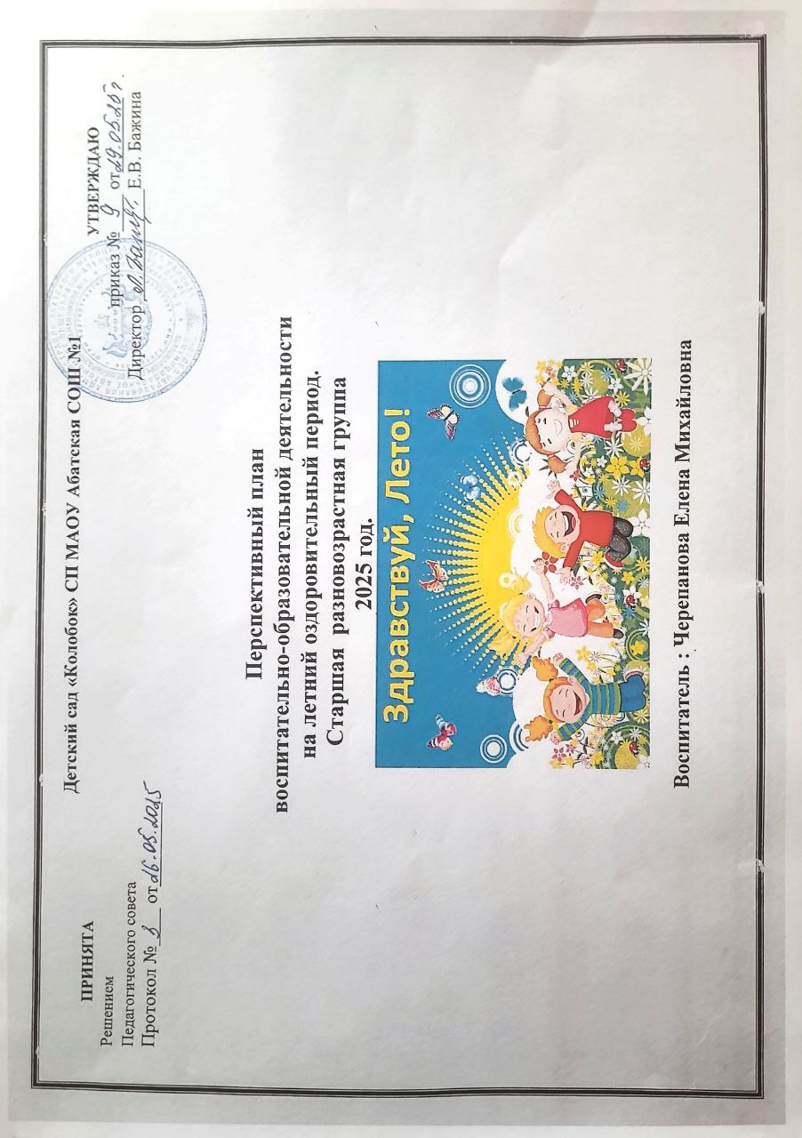

**ИЮНЬ 2025 года ( старшая группа)**

|  |  |  |  |  |
| --- | --- | --- | --- | --- |
| **Здравствуй сольце, здравствуй лето. с 23.06 –27.06.**  **Знаменательные события и даты:** | | | | |
| **Дни недели** | | | | |
| **Понедельник**  **«Любознайка»** | **Вторник**  **«Трудолюбик»** | **Среда**  **«Микроша»** | **Четверг**  **«Здоровинка»** | **Пятница**  **«Чудинка»** |
| **Торжественная церемония поднятия флага РФ, прослушивание гимна**  **1.Познание**  **Беседа** «Лето»  **2.Физическая развитие**  **3.** **Художественная литература.**  Чтение сказки К. И. Чуковского «Краденое солнце». | **1.Художественное творчество.**  **Аппликация коллективная:**  «Радуга»  **2.** **Физическая развитие.**  **3.Труд в природе:**  Полив растений на клумбе) | **1.Беседа** «Летний отдых»  **2.** **Исследовательская деятельность**  **Наблюдение:**  Наблюдение за бабочкой. | **1.Музыка.**  **Разучивание песни:** «Светит солнышко для всех», музыкальные игра: «Воробушки и кошка» | **Итоговое мероприятие (музыка, Физическое развитие):**  **Спортивный праздник:** «Здравствуй лето»  **Церемония спуска флага** |

|  |  |  |  |  |
| --- | --- | --- | --- | --- |
| **ИЮЛЬ 2025 года** | | | | |
| **1 –я неделя «Солнце воздух и вода, наши лучшие друзья.» с 30.06- 04.07** | | | | |
| **Дни недели** | | | | |
| **Понедельник** | **Вторник** | **Среда** | **Четверг** | **Пятница** |
| **01.07** | **02.07** | **03.07** | **04.07** | **05.07** |
| **«Любознайка»** | **« Трудолюбик»** | **« Микроша»** | **« Здоровинка»** | **« Чудинка»** |
| **Торжественная церемония поднятия флага РФ, прослушивание гимна**  **1.Познание**  **Беседа**  «Вода, кругом вода»  ***2.*Физическая развитие**  **3.** **Художественная литература.** | **1.Художественное творчество.**  **Лепка (барельеф):** «Рыбка»  **2*.*Физическая развитие.**  **3.Труд в природе:** | **1.Беседа** « Свойства воды»  **2.Исследовательская деятельность**  ***Наблюдение:***  «Волшебная вода»  (растворение водой твёрдых веществ, окрашивание воды, впитывание через песок и глину) «Разный дождик» (виды дождиков)  **3.Опыт:** «Как выйти сухим из воды»(опускание перевёрнутого стакана с бумагой в воду)  **4.*Экологическая тропа***  «Жемчужины на траве» (роса) | **1.Музыка.**  **1.** « Вокруг солнышка».  **2.Ходьба:** « Круговорот»,  « Лодочки». « Корабли в порту»  **У\Д.** «Водолазы»  **3.П\И.** «Ястреб и утки»,  «Лягушки в болоте», «Море волнуется», « Караси и щука» | **Итоговое мероприятие (музыка, Физическое развитие):**  **Праздник:**  «День Нептуна»  **Церемония спуска флага** |

|  |  |  |  |  |  |  |  |  |  |  |  |
| --- | --- | --- | --- | --- | --- | --- | --- | --- | --- | --- | --- |
| **2 –я неделя. «Краски лето» с 07.07 -11.07.**  **Знаменательные события и даты: 08.07. День семьи, любви и верности.** | | | | | | | | | | | |
| **Понедельник** | | **Вторник** | | | **Среда** | | | | **Четверг** | **Пятница** | |
| **08. 07** | | **09.07** | | | **10.07** | | | | **11.07** | **12.07** | |
| **«Любознайка»** | | **« Трудолюбик»** | | | **« Микроша»** | | | | **« Здоровинка»** | **« Чудинка»** | |
| **Торжественная церемония поднятия флага РФ, прослушивание гимна**  **1.** **Познание**  **Беседа** с детьми о празднике «День семьи, любви и верности»  **2.Физическая развитие**  **3.** **Художественная литература.** | | **1.Художественное творчество.**  **Рисование:** «Цветочная клумба, ромашек».  **2.Труд в природе:** полив прополка цветочных клумб.  **3.Физическая развитие** | | | **1.Беседа**  « Растение вокруг нас»  **2. Исследовательская деятельность**  **Наблюдение:** « От чего и почему»  **3.Опыты***:*«Заботливые друзья» (рост растений в тени и на солнце).  **4.Экологическая тропа:**  « Цветочная поляна»  (поиск цветов на лугу) | | | | **1.Музыка.**  **1.Ходьба***:* «Не наступи на цветок».  **2.Дыхательная гимнастика:**  « Нарисуй солнышко». | **Итоговое мероприятие (музыка, Физическое развитие):**  **Праздник:**  «День семьи любви  и верности»  **Церемония спуска флага** | |
| **3–я неделя «Творческая» с 14.07 -18.07.**  **Знаменательные события и даты: 01.07. День ветеранов боевых действий».** | | | | | | | | | | | |
| **Понедельник** | | | **Вторник** | | | **Среда** | | | **Четверг** | **Пятница** | |
| **15.07**  **«Любознайка»** | | | **16.07**  **«Трудолюбик»** | | | **17.07**  **«Микроша»** | | | **18.07**  **«Здоровинка»** | **19.07**  **«Чудинка»** | |
| **Торжественная церемония поднятия флага РФ, прослушивание гимна**  **1. Познание**  **Беседа**  « Какое бывает творчество»  **2.Физическая развитие**  **3.** **Художественная литература.** | | | **1.Художественное творчество.**  **Рисование с элементами конструирования:** «Солнышко улыбнись».  ***2.*****Физическая развитие**  **3.Труд в природе:** | | | **1.Беседа** «Солнце источник тепла и света»  **2. Исследовательская деятельность**  **Наблюдение:** « Тень»  **3. Опыты:** « Влияние солнечного тепла»  ( испарение).  **4.** **Радуга**  **Экологический маршрут:**  « По солнечной тропинке» | | | **1.Музыка.**  **1.**«Солнечные лучики»  Игры с обручами:  **П/и** «День и ночь»  **2.Дыхательная гимнастика*:***  « Нарисуй солнышко». | **Итоговое мероприятие (музыка, Физическое развитие):**  **Конкур рисунков** приуроченный ко «Дню ветеранов боевых действий (совместно с родителями)»  **Церемония спуска флага** | |
| **4 –я неделя «Безопасности» с 21.07 -25.07.**  **Знаменательные события и даты: 30.07. День Военно- морского флота** | | | | | | | | | | | |
| **Понедельник** | | | **Вторник** | | | **Среда** | | | **Четверг** | **Пятница** | |
| **22.07** | | | **23.07** | | | **24.07** | | | **25.07** | **26.07** | |
| **«Любознайка»** | | | **« Трудолюбик»** | | | **« Микроша»** | | | **« Здоровинка»** | **« Чудинка»** | |
| **Торжественная церемония поднятия флага РФ, прослушивание гимна**   1. **Познание**   **Беседа** «О правилах безопасности в природе»  Просмотр мультфильма.  **2.Физическая развитие**  **3.** **Художественная литература.** | | | **1.Художественное творчество.**  Флажковая азбука- приуроченного ко дню ВМФ  **Аппликация** «Гирлянда из флажков»  **2.Физическая развитие.**  **3.Труд в природе:** уборка игрушек на веранде. | | | **1.Беседа**  «О правилах дорожного движения», «Дорожные знаки».  **2. Исследовательская деятельность**  **Наблюдение:** «За транспортом»  **3.Целевая прогулка к перекрёстку.** | | | **1.Музыка.**.  **1*.*** Д/и «Что быстрее» С/р и «Поездка в лес» П/и «Шоферы» | **Итоговое мероприятие (музыка, Физическое развитие):**  **1.** **Развлечение** по ПДД  **Церемония спуска флага** | |
| **ИЮЛЬ -АВГУСТ 2025 года**  **5-я неделя июля, 1-я неделя августа «Маленький и следователь» с 28.07-01.08.**  **Знаменательные события и даты: 02.08. День Воздушно-десантных войск.** | | | | | | | | | | | |
| **Понедельник** | | | | **Вторник** | | | **Среда** | | **Четверг.** | **Пятница.** | |
| **29.07**  **«Любознайка»** | | | | **30.07**  **«Трудолюбик»** | | | **31.07**  **«Микроша»** | | **01.08**  **«Здоровинка»** | **02.08**  **«Чудинка»** | |
| **Торжественная церемония поднятия флага РФ, прослушивание гимна**  **1. Познание**  **Беседа**  «Как мы бережем природу», «Волшебная бумага»  (Что это за материал, его свойства, из чего делают бумагу и что делают  из бумаги).  **Показ видео**  **2. Физическая развитие.**  **3.** **Художественная литература.** | | | | **1. Художественное творчество.**  **Конструирование** Поделка ко дню ВДВ  **2.Физическая развитие.**  **3.Труд в природе:** Прополка грядок, рыхление почвы. | | | **1.Беседа**  «Почва и её свойства»  **2.Исследовательская деятельность**  **Наблюдение:** « Песочные часы»  **3. Опыты:** « Путь воды»(передвижение воды в почве) | | **1.Музыка.**  ***1*.Ходьба**: П/игра «Передай – встань» воспитывать у детей чувство товарищества, развивать ловкость, внимание. « Утрамбуем площадку».  **2. У/Д.** «Передвинь камешек».  **3.Эстафеты:**  - Попади в корзину;  -Удержись на камне на одной ноге.  У/ на Р. « Липкая глина» | **Итоговое мероприятие (музыка, Физическое развитие):**  **Мини проект**  **«**Что у нас под ногами»  **Церемония спуска флага** | |
| **2-я неделя «Здоровье» с 04-08 -08.08.**  **Знаменательные события и даты: 10.08. День Физкультурника** | | | | | | | | | | | |
| **Понедельник** | **Вторник** | | | | | | | **Среда** | **Четверг** | | **Пятница** |
| **05.08**  **«Любознайка»** | **06.08**  **«Трудолюбик»** | | | | | | | **07.08**  **«Микроша»** | **08.08**  **«Здоровинка»** | | **09.08**  **«Чудинка»** |
| **Торжественная церемония поднятия флага РФ, прослушивание гимна**  **1. Познание**  **Беседа**  «Здоровье в порядке – спасибо зарядке».  **2.Физическая развитие**  **3.** **Художественная литература.** | **1. Художественное творчество.**  **Лепка**: «Витаминный натюрморт»  **2.Логоритмика:** «Попробуем»  (закрепление представлений об овощах и фруктах).  **3.Труд в природе**:  Посев семян укропа  **4 .Физическая развитие** | | | | | | **1.** **Просмотр** мультфильма про спорт (на выбор)  **2.Исследовательская деятельность**  **Наблюдение** за растениями на участке.  **3.Опыты:** «Волшебник лимончик»(обесцвечивание) | | **1.Музыка.**  **2.И/у** «Мы спортсмены»  **П/и**  «Колдун»,  «Ловишки с мячом» **Д/и** «Что для чего» **И/у** «Набрось кольцо», «Попади в цель»  ) | | **Итоговое мероприятие (музыка, Физическое развитие):**  **День здоровье,** приуроченного ко «Дню физкультурника  **Церемония спуска флага** |

|  |  |  |  |  |  |  |  |  |
| --- | --- | --- | --- | --- | --- | --- | --- | --- |
| **3-я неделя «Волшебная» с 11.08 -15.08.** | | | | | | | | |
| **Понедельник** | **Вторник** | | | **Среда.** | | **Четверг** | | **Пятница** |
| **12.08**  **«Любознайка»** | **13.08**  **«Трудолюбик»** | | | **14.08**  **«Микроша»** | | **15.08**  **«Здоровинка»** | | **16.08**  **«Чудинка»** |
| **Торжественная церемония поднятия флага РФ, прослушивание гимна**  **1. Познание**  **Беседа**  « Воздух- какой он?»  **2.Этюд:** «Ветер дует нам в лицо» (по потешке)  **3.Физическая развитие**  **4.** **Художественная литература.** | ***1.* Художественное творчество.**  **Рисование:** « Воздушная живопись» (рисование мыльными пузырями)  **2. Труд в природе:** Ухаживание за растениями  **3.****Физическая развитие** | | | **1.Беседа** « Тайна воздуха»  **2. Исследовательская деятельность**  **Наблюдение:** «Бабочка», «Стрекоза» (прослеживание траектории полёта).  **3.Опыты:**  «Сила воздуха».  «Как услышать воздух»  (сдувание воздушного шарика)  «Нечем дышать»  (накрыться покрывалом и почувствовать недостаток воздуха). | | **1.Музыка.**  **1.Ходьба:** « Навстречу ветру»  **2. Бег** «Ветер дует в спину»  **3.У/Д**: « Лёгкие пёрышки»,  ***4.*** *П/Г.* « Веер».  **5.П\И:** «Воздушный шарик»  ( чей шарик дольше в воздухе» «Радуга». (дети пробегают под вращающейся скакалкой).  «Перехват мяча в воздухе»( в парах), «Мяч бросай, а падать не давай» ( через сетку | | **Итоговое мероприятие (музыка, Физическое развитие):**  Развлечение  «День волшебства»  **Церемония спуска флага** |
| **4-я неделя «Путешествие по нашей Родине» с 18.08 -22.08.**  **Знаменательные события и даты: 22.08. «День Государственного флага РФ»** | | | | | | | | |
| **Понедельник** | | **Вторник** | **Среда** | | **Четверг** | | **Пятница** | |
| **19.08**  **«Любознайка»** | | **20.08**  **«Трудолюбик»** | **21.08**  **«Микроша»** | | **22.08**  **«Здоровинка»** | | **23.08**  **«Чудинка»** | |
| **Торжественная церемония поднятия флага РФ, прослушивание гимна**  **1.Познание**  **Беседа**с детьми  «Россия – Родина моя».  **2.Разучивание стихов**  «О РОССИИ»  **3.Физическая развитие**  **4.** **Художественная литература.** | | **1. Художественное творчество.**  **Лепка из воздушного пластилина** «Матрёшка».  **2.Труд в природе**:  Полив комнатных растений.  **3.Физическая развитие** | **1. Беседа**  «Государственные  Символы России»  **2.Исследовательская деятельность**  **Экскурсия** в библиотеку  « Почему у флага три полоски»  **3.Опыт:** «Сила Солнечного луча» (добывание огня с помощью увелич.стекла) | | **1.Музыка.**  **1.Ходьба** «Скороходы», «Сороконожки»  **2.**Полоса препятствий «Трудный маршрут»  **3.Слушание песни**  «С чего начинается Родина». | | **Итоговое мероприятие (музыка, Физическое развитие):**  **Досуг**  «День Российского Флага »  **Церемония спуска флага** | |
| **5-я неделя «До свидания лето» с 25.08. – 29.08.**  **Знаменательные события и даты: 30.08. «Вот и лето прошло»** | | | | | | | | |
| **Понедельник** | | **Вторник** | **Среда** | | **Четверг** | | **Пятница** | |
| **26.08**  **«Любознайка»** | | **27.08**  **«Трудолюбик»** | **28.08**  **«Микроша»** | | **29.08**  **«Здоровинка»** | | **30.08**  **«Чудинка»** | |
| **Торжественная церемония поднятия флага РФ, прослушивание гимна**  **1. Познание**  **Беседа**  **«**Чем вам запомнилось лето»  ***2.* Физическая развитие**  **3.** **Художественная литература.** | | 1. **Художественное творчество**   **Нетрадиционное рисование** отпечатком половинки яблока и груши «Что нам лето подарило?».  **2.Оформление выставка рисунков:** «До свидание лето»  **3.Физическая развитие.**  **4.Труд в природе:** | **1.Беседа** «Чем кончается лето и начинается осень»  **2. Исследовательская деятельность**  **Наблюдения** за погодными явлениями**.**  «Чьи следы»- закрепить представление о свойстве песка  **3.** **Игры-эксперименты**  **4.** **Загадки про лето.** | | **1.Музыка.**  **1.Ходьба:**  **2.П\И** «Собери ромашку»  **3**. **Д/Г.** «Пчёлка»,  **4.** **Заучивание** стихотворений Е. Благининой «Радуга».  **5.Эстафета:**  «Убеги от чужого». | | **Итоговое мероприятие (музыка, Физическое развитие):**  **Равлечение**  «Прощай, лето!  Здравствуй осень!»  **Церемония спуска флага** | |
|  | |  |  | |  | |  | |